LVT1283 | SARLAT - Maison en pierre avec appartement indépendant, terrain et dépendance | Région SARLAT

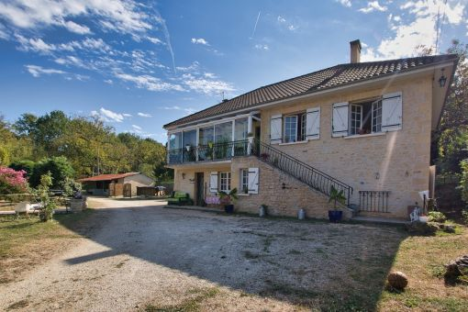 | 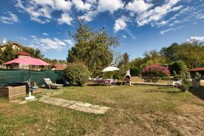  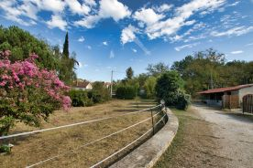

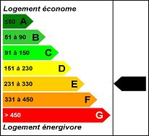 | SARLAT - A proximité du centre ville de Sarlat avec les commerces accessibles à pied, maison d'environ 108m2 habitables avec son appartement indépendant d'environ 53m2 et un garage. L'espace de vie situé au premier étage est composé d'un séjour/salon, une véranda, une cuisine, deux chambres, un bureau, une salle de bains et wc indépendant. Au rez-de-chaussée se trouve un sous-sol total avec une partie garage/atelier et un appartement indépendant avec une cuisine, un salon, deux chambres en enfilades et une salle d'eau avec wc.  Le tout sur un terrain de 2 036m2 avec une dépendance aménagée en box à chevaux ainsi qu'une piscine hors-sol.  Tout à l'égout - CC Fuel - Sur-Vitrage  Les informations sur les risques auxquels ce bien est exposé sont disponibles sur le site Géorisques: www.georisques.gouv.fr
Honoraires: TTC |  | PRIX HONORAIRES INCLUS: 270.000 € | Prix hors honoraires d'agence: 255.000 €

